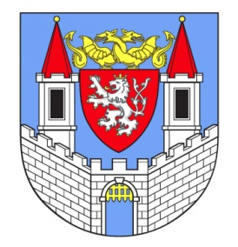
Zápis ze schůze
Komise pro občanské záležitosti rady města Kolína
Konané: dne 25. 06. 2020 v zasedací místnosti radnice města Kolína (Karlovo náměstí 78, Kolín)
Přítomni:
Marie Patočková, Jana Turková, Olga Němečková, Marta Melicharová, Olga Jägerová, Ing. Alžběta Tichá, Monika Kroupová, Jitka Vítková, Ivanka Šťastná, Bc. Martina Hladíková, DiS., Lenka Synková, Milada Mikešková

Omluveni:
Andrea Zápotočná, Marika Scharm, Anna Dientsbierová, Marta Melicharová, Lenka Záhorová, Sylva Hrnčířová, Alena Táborová, Hana Balšánková
Hosté:
Michal Najbrt - místostarosta města Kolína

Obsah jednání:
- Zajištění přání k životním jubileím - paní Patočková předala členkám seznam jubilantů narozených do 09/2020 dle rozdělení ulic – podle území. Vzhledem k tomu, že od března 2020 nebylo možné jubilanty navštěvovat, byly členky požádány, aby nejdříve odchodily druhé čtvrtletí roku 2020.

- Výše poukazů - členky Komise pro občanské záležitosti byly informovány o nové hodnotě poukazu Cadhoc, které předávají jubilantům. Hodnota poukazu je nyní 300Kč pro jubilanty, 500Kč při výročí svatby.

- Vítání občánků – členkám bylo sděleno přesunutí podzimních a zimních obřadů na nedělní termíny.

Různé
Termín další schůze nebyl naplánován.

Zapsala: 27. 07. 2020, Marie Patočková – předsedkyně Komise pro občanské záležitosti
Ověřila: 27. 07. 2020, Monika Kroupová, pracovnice OSVZ

